ESCOLA MUNICIPAL DE EDUCAÇÃO BÁSICA ALFREDO GOMES.
DIRETORA: IVANIA NORA
ASSESSORA TÉCNICA PEDAGÓGICA: SIMONE CARL
ASSESSORA TÉCNICA ADMINISTRATIVA: TANIA NUNES
PROFESSORA: MARLI MONTEIRO DE FREITAS
TURMA: 5ºANO VESPERTINO

21-SEQUÊNCIA DE ARTES
DATA: 02/08/06/08/2021

CORES QUENTES E FRIAS
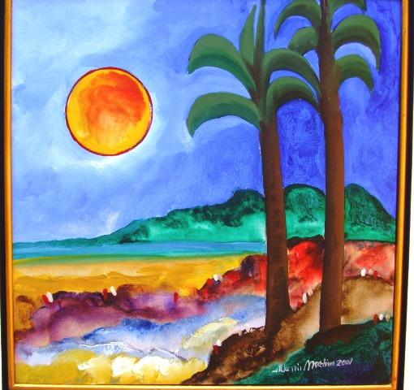
Nesta semana vamos conhecer uma pouco sobre as cores quentes e as cores frias.
Cores quentes: são as cores que transmitem sensação de calor, alegria e descontração e estão associadas ao sol e ao fogo (amarelo, laranja e vermelho).
Cores frias: são as cores que transmitem a sensação de frio, calma, tranquilidade e esperança e estão associadas ao gelo, a água e as árvores (azul, roxo e verde).
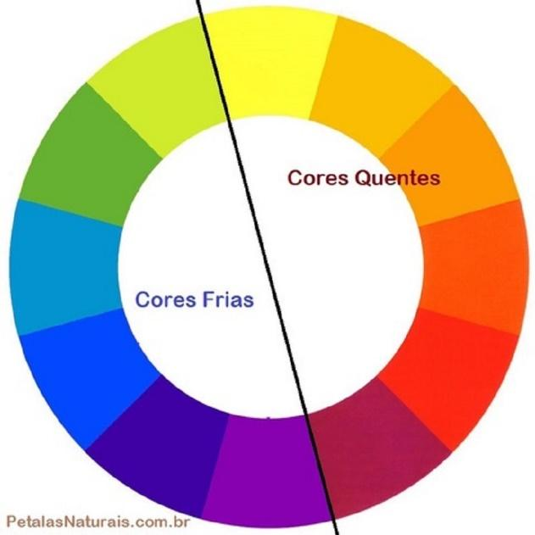
No círculo cromático ao lado podemos observar a separação das cores quentes e frias.
Observe que:
Todas as cores que na sua mistura levam amarelo e vermelho são consideradas Cores Quentes.
Todas as cores que na sua mistura levam azul e verde são chamadas de Cores Frias.

1-ATIVIDADE: após ter feito a leitura sobre as cores quentes e frias faça no caderno um desenho que você já tenha visto ( cidade ou uma paisagem ) pinte seguindo o modelo abaixo, observe que um lado são as cores quentes e do outro as cores frias.
CIDADE
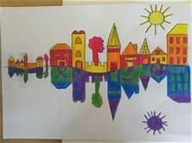
PAISAGEM
Registrar as atividades por fotos ou vídeos mandar no particular da professora.

